安徽六安技师学院
2023年智慧物流技能竞赛

竞
赛
说
明

目 录
一、 竞赛须知 - 2 -
（一）竞赛时间 - 2 -
（二）赛点位置 - 2 -
（三）竞赛服务联系方式 - 2 -
二、比赛注意事项 - 3 -
三、竞赛项目文件 - 4 -
（一）竞赛项目名称 - 4 -
（二）组织机构 - 4 -
（三）竞赛方式 - 4 -
（四）竞赛内容 - 5 -
（五）实操考核样题 - 7 -
（六）赛场设备清单 - 8 -
（七）评分办法（示例） - 9 -

为使参赛队伍尽快了解比赛有关事项，顺利完成比赛，特编写本赛点《竞赛指南》，供各校领队、指导教师、参赛选手参阅。

竞赛须知

（一）竞赛时间
2023年12月15日8：30-16：30

（二）赛点位置
六安技师学院老校区商贸旅游系物流实训中心一楼。

（三）竞赛服务联系方式
赛项联系人： 涂老师 18326540810
技术支持 ： 陈老师 19856017889

二、比赛注意事项
1.参赛选手在报名获得审核确认后，原则上不再更换。
2.参赛选手按照竞赛赛程安排参加比赛及相关活动。
3.参赛选手着装须符合安全生产及竞赛要求。
4.参赛选手应自觉遵守赛场纪律，服从裁判、听从指挥、文明竞赛；，禁止将通讯工具、自编电子或文字资料带入赛场。
5.比赛过程中，参赛选手须严格遵守操作过程和相关准则，保证设备及人身安全，并接受裁判员的监督和警示；若因设备故障导致选手中断或终止比赛，由大赛裁判视具体情况做出裁决。
6.在比赛过程中，参赛选手由于操作失误导致设备不能正常工作，或造成安全事故不能进行比赛的，将被终止比赛。
7.在比赛过程中，各参赛选手限定在自己的工作区域和岗位完成比赛任务。
8.若参赛选手欲提前结束比赛，应向裁判员举手示意，比赛终止时间由裁判员记录，参赛队结束比赛后不得再进行任何操作。
9.比赛时赛场设置观摩区。
10.比赛结束后由裁判组及时公布成绩。

三、竞赛项目文件

（一）竞赛项目名称
2023年安徽六安技师学院智慧物流技能竞赛

（二）组织机构
主办单位：安徽六安技师学院
承办单位：六安技师学院商贸旅游系
技术支持：安徽钱坤智能科技有限公司

（三）竞赛方式
1、竞赛时间
2023年12月15日8：30-16：30
2、竞赛形式
本次竞赛为团队赛，每个参赛队最多2个参赛选手和1名指导老师。（注：指导老师负责参赛队的培训指导工作，不参与现场竞赛。）
3、参赛对象
商贸旅游系电商及物流专业一年级在校学生。
4、奖项设置
按照参赛队总成绩由高到低排序，设置一等奖1名，二等奖2名，三等奖3名。

（四）竞赛内容
本次竞赛时间总计为30分钟一组。
考核部分主要包括智慧物流信息化处理及智慧物流作业实施模块，包含仓储信息化处理、使用设备执行入库作业和出库作业2个任务，共计100分。
a）任务1入库作业
参赛选手根据作业背景与作业要求，按理货、搬运和上架流程进行操作，根据订单有效性分析情况，将有效的客户订单录入系统，处理与发送。完成货物信息入库作业；并使用物流设备，执行入库作业。
b）任务2 出库作业
参赛选手根据客户订货需求，按下架、搬运和出库整理流程进行操作，完成货物信息出库作业；并使用物流设备，执行出库作业。并将拣选后的货物按月台分配进行备货。
比赛流程内容如下：
- 收货理货作业：
仓管员根据到货货物进行验货，包括货物的数量、品名、包装等。然后对货物进行分类并分配到不同区域：储存货物和异常货物分别分配到存储区和暂存区。
- 执行入库作业计划：
a）入库准备工作
信息员核对托盘条码，整理作业现场。
a）入库订单处理
信息员根据入库通知单在WMS系统中录入入库订单，生成作业计划，打印入库单。
b）入库验收作业
根据入库单，到存储区验收货品，如果出现实收货品数量与入库单上的应收数量不符或质量问题时，仓管员要在入库单上注明情况，并以实际收货数量入库。
c）入库搬运作业
利用地牛将货品从存储区运至托盘货架交接区。
d）入库上架作业
用堆高车从托盘货架交接区取待上架托盘，利用手持终端下载入库上架任务，扫描托盘条码和仓位条码，完成货品上架，并确认目标货位地址。
e）入库完成作业
仓管员所入库单所有货物完成上架作业后，信息员在WMS系统中把该入库单确认入库。
- 执行出库作业计划
a）出库订单处理
信息员根据出库通知单在WMS系统中录入出库订单，生成作业计划，打印出库单。
b）整托出库作业
利用手持终端下载作业任务，利用堆高车完成下架作业，将货品从相应货位取出并运至托盘货架交接区，利用手持终端确认货位地址；利用手动搬运车将货品运至月台区。
c）电子拣选作业
①摘果式电子标签：将对应的出库单放入周转箱，利用手持终端扫描周转箱条码，根据电子标签提示，拣选货品至周转箱，利用手推车搬运至打包作业区。
②播种式电子标签：将对应的出库单放入周转箱，利用手持终端扫描轻型货架上的货位条码和货品条码，将货品从相应货位取出放至周转箱，利用手持终端扫描拣选单和货品条码信息，根据电子标签提示，分播货品至对应货位，拣选货品至周转箱，利用手推车搬运至打包作业区。
e）打包和搬运作业
将电子拣选作业或小件分拣作业的货品装入折板箱内，使用扎带封口，将收货人标签粘贴在周转箱上，利用手推车将拣选货品运至月台区。

（五）实操考核样题
1、入库任务单
序号 | 货品条码 | 货品名称 | 生产日期 | 托盘号 | 入库数量
1 | 6939261900108 | 上好佳薯片 | 2023年1月1日 | 10000001 | 20箱
2 | 6901521103123 | 伊利经典牛奶 | 2023年1月1日 | 10000002 | 30箱
3 | 6921317905038 | 康师傅矿物质水 | 2023年1月1日 | 10000003 | 40箱
2、物动量ABC分类
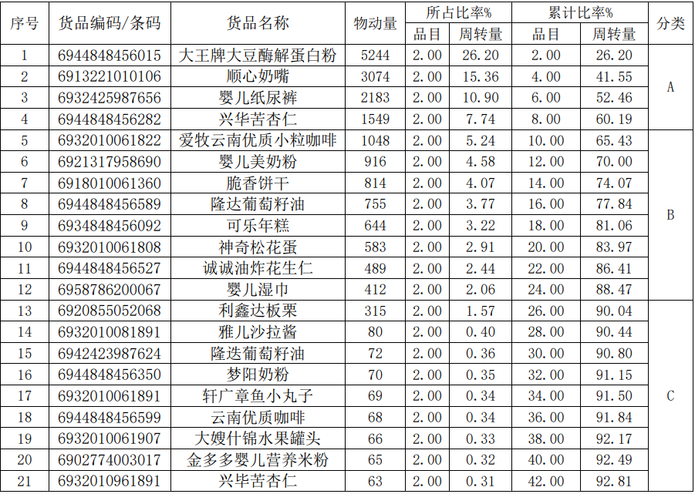
3、托盘货架储位信息
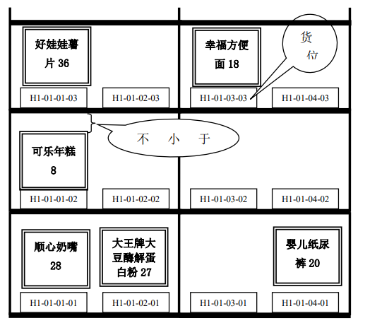
4、出库任务单
（1）订单编号：01
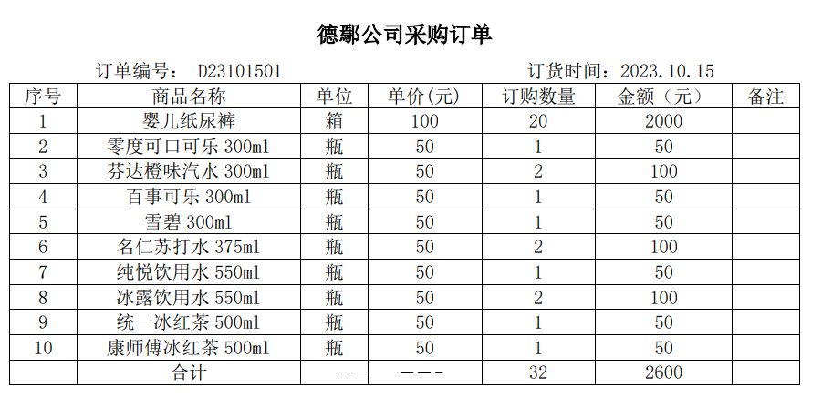
（2）订单编号：02
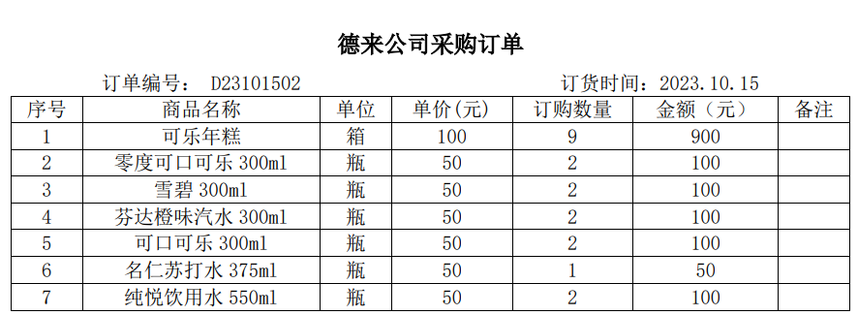

（六）赛场设备清单
序号 | 设备名称 | 设备参数 | 数量 | 单位
1 | 智慧物流实训系统 | 智慧物流实训系统 | 1 | 套
2 | 手持终端 | 无线RF手持终端 | 2 | 把
3 | 托盘货架 | 横梁式托盘货架  2480*800*4200mm | 6 | 组
4 | 电子标签系统 | 含摘果式和播种式电子标签系统，≥10个电子标签 | 1 | 套
5 | 流利货架 | 1500*1000*1900mm，货位≥12个 | 2 | 组
6 | 周转箱 | 535×320×330mm | 8 | 个
7 | 地牛 | 额定负载1500公斤 | 1 | 辆
8 | 全电动堆垛车 | 额定载荷 1000KG，起升高度 3000mm，载荷中心 600mm，货叉长度 1000mm。 | 1 | 辆
9 | 手推车 | 轮式 扶手可折叠 载重50kg以上 | 1 | 台
10 | 打印机 | A4幅面针式打印机 | 1 | 台
11 | 托盘 | 标准1200mm*1000mm木制托盘 | 12 | 个
12 | 模拟货品 | 若干种货品（以方案中所给出为准） | 1 | 批
13 | 纸箱 | 若干规格（以方案中所给出为准） | 1 | 批
14 | 桌椅 | 桌面尺寸1200×600×700mm ，配置圆形座椅。 | 1 | 套
15 | 电脑 | 19英寸 显示器；内存 1GB (1x2GB)。 | 1 | 台

（七）评分办法（示例）
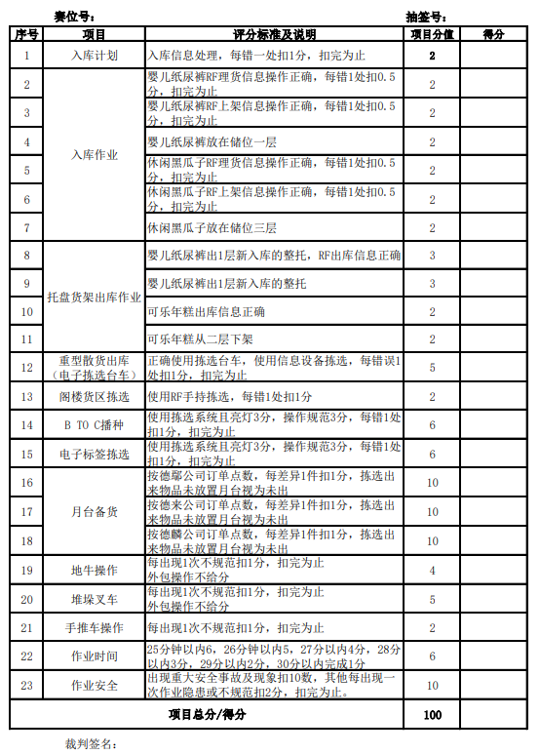
（注：按成绩从高到低排列名次，若分数相同，则以作业时间短的名次在前。）

